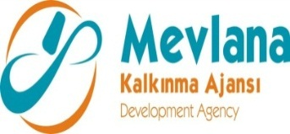

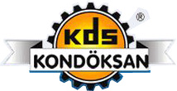

İHALE SONUÇ BİLDİRİMİ

“Katma Değeri Yüksek Ürünlerin İhracatlarının Artırılmasına Yönelik Üretim Alt Yapısı Oluşturma” projesi “Lot 3 1 Adet MEPY 10 Mum Enjeksiyon Presi (yandan), 1 Adet MEPY 20 Mum Enjeksiyon Presi (yandan), 1 Adet MEPÜ 10 Mum Enjeksiyon Presi (Üstten), 1 Adet MEPÜ 20 Mum Enjeksiyon Presi (Üstten)” mal alım ihalesi gerçekleştirilmiştir. İhaleye en uygun teklif vererek iş ihale edilen ve sözleşme imzalanan firma aşağıda belirtilmiştir.

Sözleşme Makamı | KONDÖKSAN DÖKÜM SAN. VE TİC. LTD. ŞTİ.
Proje Adı | Katma Değeri Yüksek Ürünlerin İhracatlarının Artırılmasına Yönelik Üretim Alt Yapısı Oluşturma
İhale Tarihi | 26.09.2012
İhale Usulü | Açık İhale
Geçerli Teklif Adedi | 1
Kazanan İstekli | REHA MAKİNA SANAYİ – HÜSEYİN YİĞİT
Sözleşme Bedeli | 259.600,00 TL

Kamuoyuna saygıyla duyurulur.
26/09/2012

